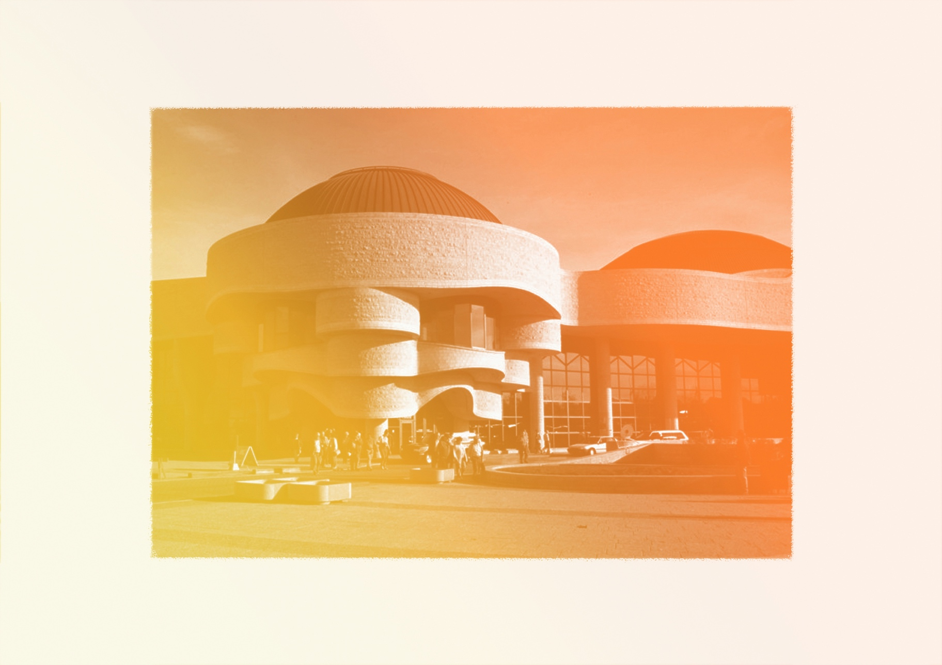
ARCHITECTURE : Douglas Cardinal
CONTINUUM HISTORIQUE :
Arts visuels (AVI) 8e année

VF1
Exploration / Perception
Elle, il ou iel se familiarise avec
les formes exploitées dans l’œuvre de l’artiste d’inspiration et d’autres : formes libres, organiques et géométriques.
AVI Unité 8.2
ATTENTES ET
CONTENUS
D’APPRENTISSAGE

Consultez le programme-cadre en Éducation artistique – Arts visuels

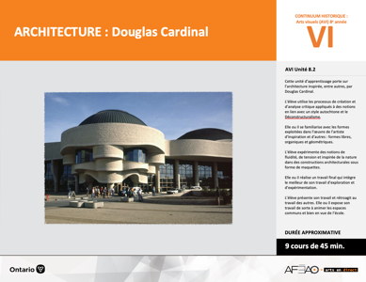

Version intégrale
ARCHITECTURE : Douglas Cardinal
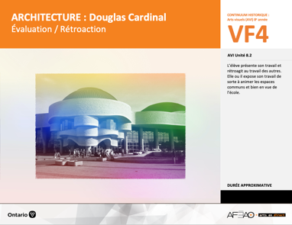
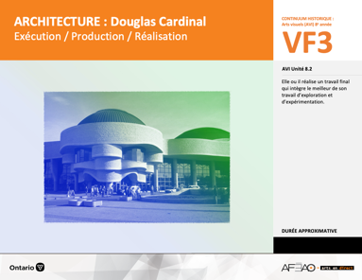
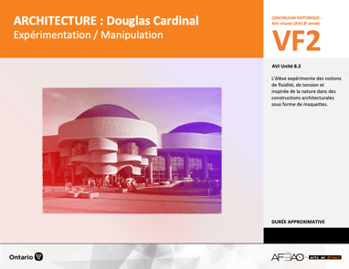
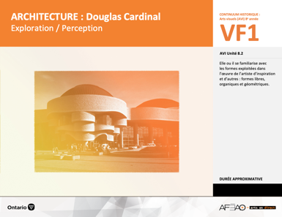
- ARCHCARD_VF1_Annexe1
- ARCHCARD_VF1_Annexe2
- ARCHCARD_VI_Fiche
- ARCHCARD_VI_Ligne
- ARCHCARD_VI_Lexique
- ARCHCARD_VF1_Annexe1
- ARCHCARD_VF1_Annexe2
- ARCHCARD_VF1_Annexe1
- ARCHCARD_VF1_Annexe2
Arts visuels
8e
Documents d’accompagnement
- ARCHCARD_VF4_Annexe1
- ARCHCARD_VF4_Annexe2
- ARCHCARD_VF1_Annexe1
- ARCHCARD_VF1_Annexe2

B1.1, B1.2, B1.3
B2.1, B2.2, B2.3
B3.1, B3.3, B3.4

VF1
Exploration / Perception
VF4
Évaluation / Rétroaction

VF3
Exécution / Production / Réalisation

VF2
Expérimentation / Manipulation

Table des matières
ÉQUIPE DE TRAVAIL

Conceptualisation
Henriette Éthier
Lise B. Goulet

Rédaction
Jo-Anne Dumont
Lise B. L. Goulet

Validation
Julie Courtemanche

Révisions pédagogique
et linguistique
Lise B. L. Goulet
Roseline Harrison

Provenance des « images »
WIKIPÉDIA, WIKIMÉDIA
Libres de droits d'auteurs

Crédits photographiques
Libres de droits d’auteurs

Mise en page
Anne Lizotte

- Description
- Liste des attentes et contenus
- Art visuels - 8e année
- Tableau des fondements théoriques à l’étude
- Art visuels - 8e année
- Déroulement
- Exploration / Perception
VF4 : Éva / Rétro

VF1 : Explo / Percep

Version intégrale (VI)
VF3 : Exé / Prod / Réa
VF2 : Expéri / Mani
t

- Description

Cette unité d’apprentissage porte sur l’architecture inspirée, entre autres, par Douglas Cardinal. L’élève utilise les processus de création
et d’analyse critique appliqués à des notions en lien avec un style autochtone et le Déconstructivisme. Elle, il ou iel se familiarise avec les formes exploitées dans l’œuvre de l’artiste d’inspiration et d’autres : formes libres, organiques et géométriques. L’élève expérimente des notions
de fluidité, de tension et inspirée de la nature dans des constructions architecturales sous forme de maquettes. Elle, il ou iel réalise un travail final
qui intègre le meilleur de son travail d’exploration et d’expérimentation. L’élève présente son travail et rétroagit au travail des autres.
Elle, il ou iel expose son travail de sorte à animer les espaces communs et bien en vue de l’école.

Description de chaque étape du déroulement VF (fragmentée)
VF1 : Exploration / Perception
Elle, il ou iel se familiarise avec les formes exploitées dans l’œuvre de l’artiste d’inspiration et d’autres : formes libres, organiques et géométriques.

VF4 : Éva / Rétro

VF1 : Explo / Percep

Version intégrale (VI)
VF3 : Exé / Prod / Réa
VF2 : Expéri / Mani
t

- Liste des attentes et contenus
À la fin de la 8e année, l’élève doit pouvoir :
ARTS VISUELS

Attentes :
- B1. produire diverses œuvres en deux ou trois dimensions en appliquant les fondements à l’étude et en suivant le processus de création artistique.
- B2. communiquer son analyse et son appréciation de diverses œuvres d’art en utilisant les termes justes et le processus d’analyse critique.
- B3. expliquer la dimension sociale et culturelle des arts visuels ainsi que les fondements à l’étude dans diverses œuvres d’art d’hier et d’aujourd’hui, provenant d’ici et d’ailleurs.

CONTENUS D’APPRENTISSAGE
Pour satisfaire aux attentes, l’élève doit pouvoir :
Production et expression
- B1.1 recourir au processus de création artistique pour réaliser diverses œuvres d’art.
- B1.2 créer des œuvres en deux ou trois dimensions inspirées des œuvres d’artistes modernes.
- B1.3 élaborer des œuvres en utilisant des éléments clés, des principes esthétiques et des techniques qui correspondent à un mouvement artistique particulier.

Analyse et appréciation
- B2.1 recourir au processus d’analyse critique pour analyser et apprécier diverses œuvres d’art.
- B2.2 analyser, à l’aide des fondements à l’étude, plusieurs mouvements.
- B2.3 exprimer de différentes façons son appréciation d’œuvres architecturales.

Connaissance et compréhension
- B3.1 comparer différents styles d’architecture en Ontario, au Canada et ailleurs selon des critères précis.
- B3.3 expliquer comment le lieu, l’époque, les matériaux, la technologie et la fonction peuvent influencer la création de structures architecturales.
- B3.4 comparer divers indices socioculturels, y compris des référents culturels de la francophonie relevés dans les œuvres étudiées.

VF4 : Éva / Rétro

VF1 : Explo / Percep

Version intégrale (VI)
VF3 : Exé / Prod / Réa
VF2 : Expéri / Mani
t

- Tableau des fondements théoriques à l’étude

Éléments clés
Ligne |  | Forme |  | Couleur |  |  | Texture |  | Espace
••• | type  direction  qualité | ••••• | géométrique  organique  composée  symétrique, asymétrique  volume | •  •  •  •  •  • |  | primaire, secondaire  nuance  chaude, froide, neutre  monochrome, complémentaire  roue (cercle) chromatique  analogue | •  • | qualité  luminosité | •  •  •  •  • | dimension  plan  perspective linéaire à un point de fuite  valeur  centre d’intérêt
Principe esthétique |  |  |  | Forme de représentation et technique
••••• | contraste  répétition  variété  équilibre  unité |  |  | •  •  •  •  •  • | dessin : perspective à deux points de fuite  peinture : peinture avec médiums mixtes  impression : bois gravé  collage : découpage, mosaïque  sculpture : neige, argile, savon, plâtre, maquette (architecture)  animation
ART VISUELS
FONDEMENTS À L’ÉTUDE 8E ANNÉE
VF4 : Éva / Rétro

VF1 : Explo / Percep

Version intégrale (VI)
VF3 : Exé / Prod / Réa
VF2 : Expéri / Mani
t

- Déroulement
Exploration / Perception

Préambule générique à toutes les unités d’apprentissage AVI (voir ARCHCARD_VI_Préunité)

Matériel, outil, équipement
- Prévoyez utiliser des portables, tablettes ou téléphones intelligents.
- Prévoyez utiliser les sites Web suivants pour présenter l’artiste d’inspiration, Douglas Cardinal : https://www.google.com/search?q=douglas+cardinal&client=firefox-b-e&ei=g4uTYoLaMeK_kvQP24aWoA4&start=10&sa=N&ved=2ahUKEwjCp9Dc_YT4AhXin4QIHVuDBeQQ8tMDegQIAxA9&biw=969&bih=362&dpr=1.25
et de façon particulière les œuvres suivantes : Musée canadien de l’histoire, Église Sainte-Marie, Tipi.
- Prévoyez utiliser les sites Web suivants pour présenter les œuvres de l’architecte canadien-américain Frank Gehry : https://fr.wikipedia.org/wiki/Frank_Gehry, https://fr.wikipedia.org/wiki/Mus%C3%A9e_des_beaux-arts_de_l%27Ontario et de façon particulière les œuvres suivantes : Maison dansante (Prague, Tchéquie), Musée de Guggenheim (Bilbao, Espagne), Musée des beaux-arts de l’Ontario (Toronto, Canada).
- Prévoyez utiliser et distribuer :
  - la fiche sur Douglas Cardinal (voir : ARCHCARD_VI_Fiche);
  - la ligne de temps (voir : ARCHCARD_VI_Ligne);
  - le lexique (voir : ARCHCARD_VI_Lexique);
  - l’Annexe 1 intitulée : Cardinal et Gehry : Un style autochtone et le Déconstructivisme (voir : ARCHCARD_VF1_Annexe1);
  - l’Annexe 2 intitulée : Grille d’observation du travail des élèves (voir : ARCHCARD_VF1_Annexe2).
- Prévoyez demander aux élèves d’apporter chacun une boîte de carton robuste (brune) à recycler de la maison.
- Prévoyez distribuer :
  - crayons de plomb et gommes à effacer;
  - couteaux X-ACTO ou ciseaux.
  - Prévoyez préparer un exemple d’assemblage avec une boîte de carton robuste (brune) recyclée (formes géométriques, principes esthétiques, façons d’insérer les formes les unes dans les autres par fentes pratiquées par X-ACTO et ciseaux, structure stable).

VF4 : Éva / Rétro

VF1 : Explo / Percep

Version intégrale (VI)
VF3 : Exé / Prod / Réa
VF2 : Expéri / Mani
t

Enseignante / Enseignant
- Présentez Douglas Cardinal comme personne et artiste à l’aide du site Web suivant : https://www.google.com/search?q=douglas+cardinal&client=firefox-b-e&ei=g4uTYoLaMeK_kvQP24aWoA4&start=10&sa=N&ved=2ahUKEwjCp9Dc_YT4AhXin4QIHVuDBeQQ8tMDegQIAxA9&biw=969&bih=362&dpr=1.25.
- À partir des trois œuvres types soit le Musée canadien de l’histoire, l’Église Sainte-Marie, le Tipi, demandez à l’élève de commenter spontanément :
  - les lignes, les formes, la couleur et la texture (p. ex., lignes sinueuses pour rappeler la nature, formes géométriques rappellent les masques autochtones tout en rondeur, texture de la pierre pour réfléchir la lumière et animer la surface extérieure);
  - ce que rappellent les matériaux (p. ex., granit pour rappeler la solidité);
  - les principes esthétiques (p. ex., répétition des courbes créées de l’unité);
  - le thème ou le sujet de l’œuvre (p. ex., histoire, spiritualité, identité culturelle).
(Étape réaction initiale du processus d’analyse critique.)
- Présentez :
  - la fiche sur l’artiste d’inspiration (voir : ARCHCARD_VI_Fiche);
  - la ligne de temps afin de situer l’artiste d’inspiration dans son contexte socio-historique et culturel – un style autochtone, le Déconstructivisme - (voir : ARCHCARD_VI_Ligne);
en guise de résumé et que l’élève peut annoter (souligner, encercler, mettre en surbrillance).

Élève
- Écoute attentivement les explications de l’enseignante ou enseignant au sujet de l’artiste d’inspiration.
- Participe à la discussion sur les trois œuvres d’inspiration en réagissant spontanément à ce que l’œuvre te suggère et te rappelle.
- Note les aspects qui piquent ta curiosité sur la fiche et la ligne du temps.

Enseignante / Enseignant
- Invitez l’élève à sommairement dessiner les trois œuvres d’inspiration dans l’Annexe 1 intitulée : Cardinal et Gehry : Un style autochtone et le Déconstructivisme (voir : ARCHCARD_VF1_Annexe1). Expliquez que l’élève remplit la section A à l’aide de la projection des œuvres. L’élève dispose
de 5 minutes pour chaque dessin pour un total de 15 minutes. Précisez que cette annexe est placée dans son dossier de documentation.
- À l’aide de l’exemple, expliquez que l’élève crée une structure de son choix en utilisant différentes formes géométriques (p. ex., cercle, rectangle, triangle) et des principes esthétiques (p. ex., contraste, répétition, variété) de son choix pour créer une maquette d’environ 1 pied cube (24 cm. cube).
- Distribuez le matériel et l’équipement. Invitez l’élève, en utilisant sa boîte de carton robuste (brune), à découper des formes géométriques et pratiquer des fentes pour faciliter l'assemblage des différentes formes. Ajoutez une autre contrainte : la structure doit être stable.
- Circulez, supervisez, répondez aux questions et notez l’Annexe 1 intitulée : Grille d’observation du travail des élèves (voir : ARCHCARD_VF1_Annexe1)

VF4 : Éva / Rétro

VF1 : Explo / Percep

Version intégrale (VI)
VF3 : Exé / Prod / Réa
VF2 : Expéri / Mani
t

- Recueillez le matériel et les outils. Indiquez où remiser les structures.
- Précisez que l’élève remplit la section B de l’Annexe 1 intitulée : Cardinal et Gehry : Un style autochtone et le Déconstructivisme
(voir : ARCHCARD_VF1_Annexe1) en devoir.

Élève
- Ébauche en 15 minutes les trois œuvres d’inspiration dans la section A de l’Annexe 1 intitulée : Cardinal et Gehry : Un style autochtone et le Déconstructivisme (voir : ARCHCARD_VF1_Annexe1).
- Écoute et pose des questions de clarification au besoin à mesure de la démonstration.
- Prépare son espace de travail et utilise avec soin le couteau X-ACTO et les ciseaux pour découper les formes et assembler la structure de façon stable.
- Remets le matériel et les outils et remise les structures à l’endroit indiqué.
- Remplis la section B de l’Annexe 1 intitulée : Cardinal et Gehry : Un style autochtone et le Déconstructivisme (voir : ARCHCARD_VF1_Annexe1) en devoir.

Enseignante / Enseignant
- Recueillez les devoirs et cochez si le travail est complété, remettez aux élèves.
- Animez une courte discussion pour résumer les éléments clés, les principes esthétiques et les effets créés dans les œuvres de Douglas Cardinal et invitez les élèves à compléter leurs notes.
- Invitez le groupe-classe à reprendre les structures, les déposer sur les pupitres et à circuler pour voir le travail des autres. Invitez à commenter proactivement, c’est-à-dire, ce qu’il aime de certaines structures, ce qu’il trouve intéressant.
- Présenter Frank Gehry comme personne et artiste à l’aide du site Web suivant : https://fr.wikipedia.org/wiki/Frank_Gehry, https://fr.wikipedia.org/wiki/Mus%C3%A9e_des_beaux-arts_de_l%27Ontario.
- Comparez les œuvres des élèves à celles de Douglas Cardinal à partir des ressemblances et des différences :
  - formes organiques versus géométriques;
  - matériaux métalliques versus pierres et briques;
  - utilisation du verre;
  - principes de répétition et contraste;
  - lignes courbes;
  - effet de fantaisie versus de stabilité.
(Étape de description du processus d’analyse critique.)

VF4 : Éva / Rétro

VF1 : Explo / Percep

Version intégrale (VI)
VF3 : Exé / Prod / Réa
VF2 : Expéri / Mani
t

- À partir des trois œuvres d’inspiration suivantes : Maison dansante (Prague, Tchéquie), Musée de Guggenheim (Bilbao, Espagne), Musée des beaux-arts de l’Ontario (Toronto, Canada), discutez, entre autres, des aspects suivants dans les œuvres de Gehry :
  - de l’effet d’équilibre et de déséquilibre;
  - de l’effet éclectique de l’assemblage;
  - de déconstruction pour réassembler;
  - de l’apparence tordue et de mouvance de l’assemblage;
  - de l’effet du mouvement, de l’effet envolé de l’ensemble.
(Étape d’analyse du processus d’analyse critique).
- En équipe de 2 ou 3, invitez le groupe-classe à compléter la section C de l’Annexe 1 intitulée : Cardinal et Gehry : Un style autochtone et le Déconstructivisme (voir : ARCHCARD_VF1_Annexe1).
- Recueillez le travail de l’élève.

Éleve
- Remets ton devoir à ton enseignante ou ton enseignant et contribue à la discussion qui résume les caractéristiques de l’architecture de Douglas Cardinal.
- Dépose ta structure sur ton pupitre aux fins de commentaires proactifs du groupe-classe.
- Écoute attentivement la présentation sur Frank Gehry et contribue à la discussion sur les ressemblances et les différences entre les moyens employés par les deux architectes.
- À partir des trois œuvres d’inspiration de Frank Gehry, participe à la discussion sur les effets créés par l’emploi des éléments clés et des principes esthétiques.
- Forme une équipe de 2 à 3 personnes et complète la section C intitulée : Cardinal et Gehry : Un style autochtone et le Déconstructivisme
(voir : ARCHCARD_VF1_Annexe1).
Remets ton travail à ton enseignante ou ton enseignant.
VF4 : Éva / Rétro

VF1 : Explo / Percep

Version intégrale (VI)
VF3 : Exé / Prod / Réa
VF2 : Expéri / Mani
t

DOCUMENTS D’ACCOMPAGNEMENT

- ARCHCARD_VI_Fiche
- ARCHCARD_VI_Ligne
- ARCHCARD_VI_Lexique
- ARCHCARD_VF1_Annexe1
- ARCHCARD_VF1_Annexe2

